Câu 1: [2D3-3.7-4] (SGD Bình Phước - Năm 2021 - 2022) Trên parabol lấy hai điểm , . Gọi là điểm trên cung của sao cho diện tích tam giác lớn nhất. Biết chu vi tam giác là , khi đó giá trị bằng
A. . B. . C. . D. .
Lời giải
Chọn C
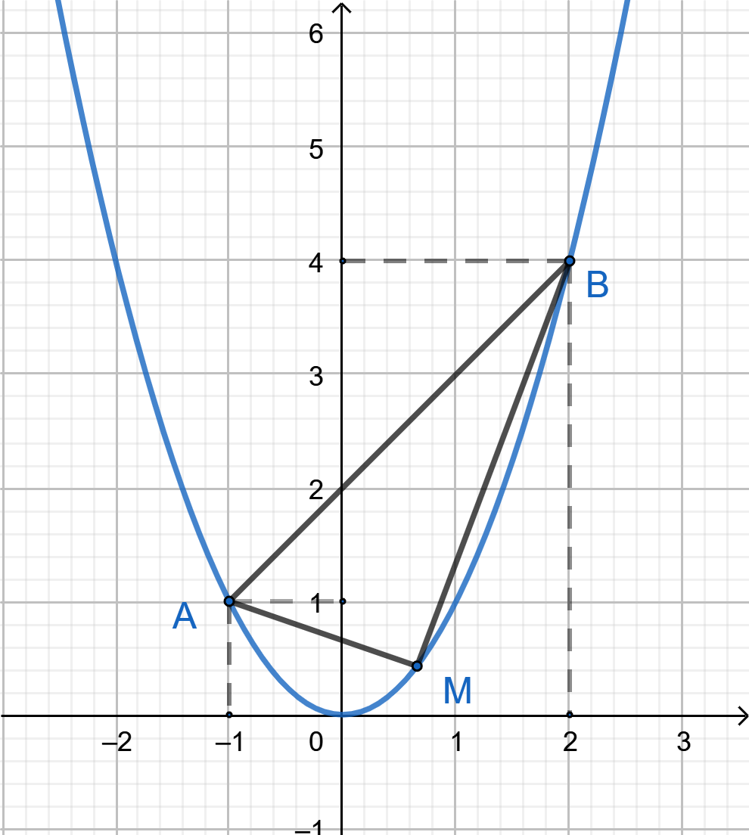
Gọi , ().
Phương trình đường thẳng
Phương trình đường thẳng
Phương trình đường thẳng .
Diện tích tam giác là:
.
khi và chỉ khi .
Khi đó, chu vi tam giác là: .
Vậy, .

